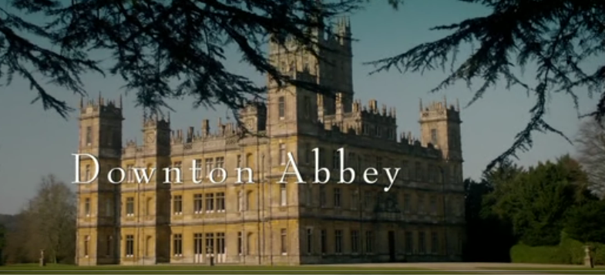
‘Downton* is a great place and we live by certain standards’.
BEFORE WATCHING
- What is an ‘abbey’? What are they usually made for? What famous abbeys do you know?
- What do you know of the beginning of the 20th century? Were there any break troughs in it? Which ones? What was the society like? What is a way different from the beginning of the 21st century?
*ton is a suffix that came to modern days from Old English and means ‘ a village’.
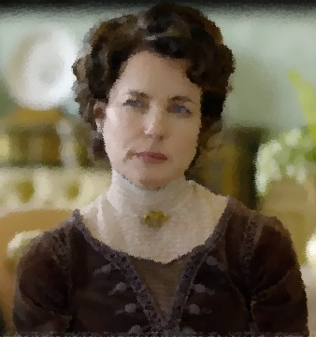
VOCABULARY
- to manage smth – справлятися з чимось
- to start a fire – розпалювати вогнище
- to get smth out – діставати щось
- to be on board – бути на борту
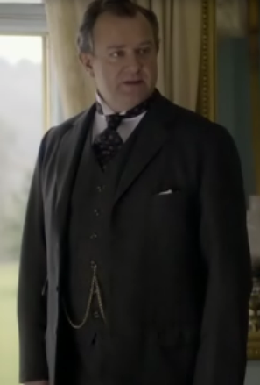
- to be on the passengers’ list – знаходитись в списках пасажирів
- to be in mourning/to mourn smb – перебувати в скорботі
- to be reluctant to do smth – бути неохочим щось робити
- to talk things through – добре обговорити щось
- to make the minds up – вирішити
- to make sure that … - переконатися, що…
- to let smb down – підводити когось
- to make matters clear – роз’яснити дещо (певні моменти)
- to cause smth – спричинити щось
- to be used to smth – бути звичним до чогось
- to fully see – дуже добре розуміти щось
- to make a fool of oneself – виставляти когось на посміховище, дурнем, блазнем
- to give somebody a trial – влаштувати комусь випробовування
- on the ground floor – на першому поверсі
- at the back door – біля заднього (чорного) входу
- for the time being – на даний момент
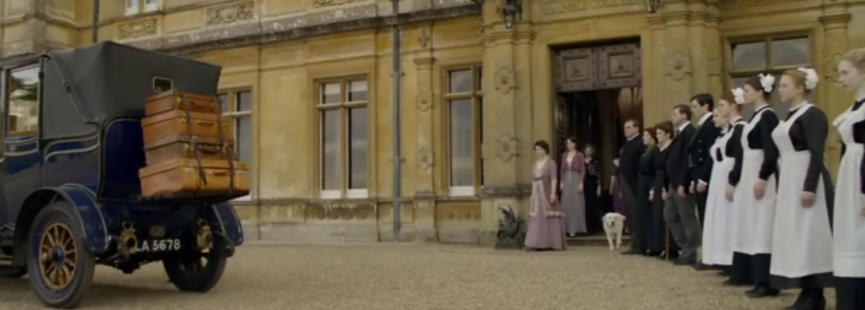
Task 2. Read the definitions to the following words and see if you understand what they mean.
- attic – a space or room just below the roof of a house, often used for storing things.
- estate – all of someone’s property and money, especially everything that is left after they die; a large area of land in the country, usually with one large house on it and one owner.
- tray – a flat piece of plastic, metal, or wood, with raised edges, used for carrying things such as plates food etc (e.g. : paint tray, ice cube tray, ashtray, breakfast tray, baking tray etc).
- efficiency – the quality of doing something well and effectively, without wasting time, money, or energy.
- odd – different from what is normal or expected, especially in a way that you disapprove of or cannot understand.

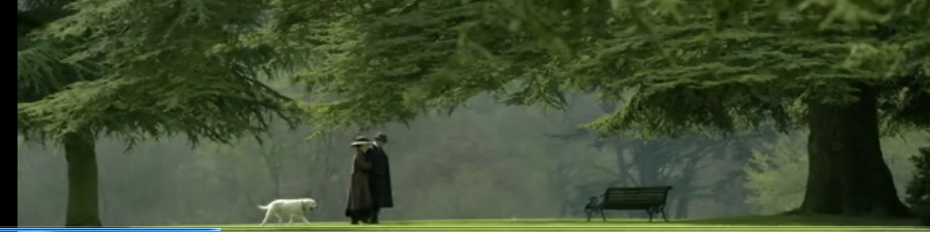
- Don’t be stupid! – Не будь дурним!
- What difference will it make? – Що це змінить?
- Oh heavens! – О Господи!
- I think you ought to see this! – Думаю, Ви маєте це побачити!
- I can’t make myself believe this! – Це може бути! Не можу в це повірити!
- It is true what they say? – Правда, що кажуть?
- What a tragedy! – Яке лихо!
- I thought she must have dreamt it – Я вважав, що вона це все вигадала
- The telegram has just arrived – Щойно надійшла телеграма
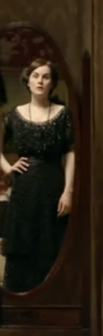
- Is … awake? - … вже прокинулась ?
- It’s too awful for any words! – Просто жах! Немає слів!
- It’s a dreadful thing! – Це жахливо!
- Come along with…! – Ходи зі…
- I keep telling you! – Та я Вам кажу (вже вкотре)
- I can’t see that lasting long – Не думаю, що це триватиме довго
- It’s up to you! – Тобі вирішувати! За тобою вибір!
- That’s a relief! – Яке полегшення!
- None of it – Нічого з цього!
- This alters everything! – Це все змінює
- I don’t make the law! – Я не пишу законів!
- I wonder what I did wrong this time? – Цікаво, що я цього разу не так зробив…
- You’ll be a judge of that – Побачиш це на власні очі
- You’d better go! – Тобі краще піти
- I didn’t come here to fight – Я сюди не з’ясовувати стосунки прийшов
- There is nothing we can do about it – Нічого не зміниш!
- We are to be friends – Ми маємо дружити
- I just want to say a quick hello to… – Просто хотів швиденько привітатися з…
- Take that away! – Заберіть це геть!
- There’s not much to alarm you! – тут немає із-за чого перейматися
- Do me a favour! Oh, please! It will take a moment! – Зроби мені послугу! Ну будь ласка! Лиш одна хвилинка!
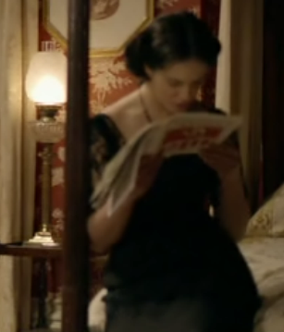
- It’s horribly unjust! – Це страшенно несправедливо!
- Lovely to see you! – Дуже радий бачити вас!
- Only if you don’t tell – Лише, якщо ти не розкажеш
- Has it all been settled? – Вже все вирішили?
- How are things? – Як справи?
- I don’t see why not! – А чому б і ні!
- That’s it! Thank you! – Це все! Дякую!
- You are darling! – Ой як мило з твого боку!
- I couldn’t sleep a wink! – Не могла стулити очей!
- I am glad for this chance! – Дуже радий цій можливості!
- Be as it may! – Будь, що буде! Якось воно буде…
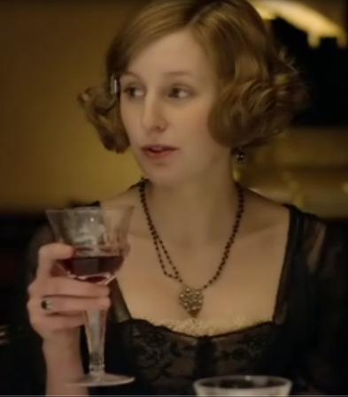
- I bet it! – Б’юся об заклад!
- Don’t you care? – Тобі що байдуже?
- Dinner is served! – Вечеря вже на столі!
- I keep forgetting that … - Я постійно забуваю, що…
- I’m very eager to … - Я маю нестримне бажання…
- It’s not likely that … - Не схоже, що…
- I have a confession to make – Маю зізнатися …
- There is nothing wrong in this – В цьому немає нічого поганого
- Don’t stare! – Не дивись так!
- Don’t be such a chatter-box! – Не будь такою базікою!
- You can’t be serious! – Та ти ж не серйозно, правда?
- It pains me to say that… - Боляче казати, але
- I see - Зрозуміло
- Please make my excuses! – Прошу пробачити мене! (коли людина має йти)
- Are you forgetting something? – Ти, напевно, забув…
- It’s in my blood and bones – Це – невід’ємна частинка мене
- Don’t pretend to be a child! – Не роби вигляду, що ти нічого не розумієш!
- Good luck to you! – Успіхів тобі!
- We’ll say no more about it! – Тема закрита!
- What on Earth does he want? – О Боже, чого він хоче!
- Why are you so against him? – Чому ти так проти нього налаштований?
- No one can foresee the future – Ніхто не може передбачити, що станеться
Task 3. Look through the statements taken from the film and comment on each of them.
- ‘I want to sleep until I wake up naturally’.
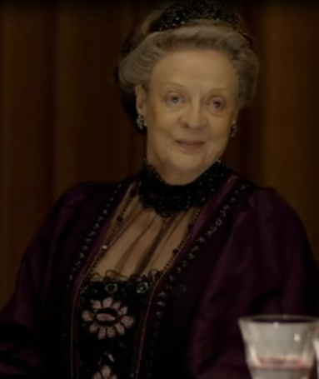
- ‘Is it a public holiday no one told me of?’
- ‘Hard as it is for the Englishman to say the words’.
- ‘Do you ever wish you’ve gone another way?’
- ‘No one wants to kiss a girl in black’.

Task 4. Read the short dialogues take from the 1st episode of the ‘Downton Abbey’ series. Comment of each short conversation, recalling it from the film.
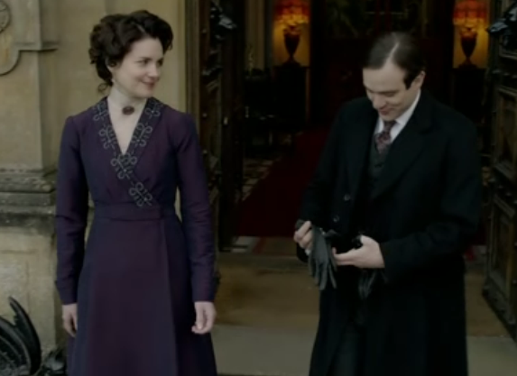
1.-Tell her about Patrick and James. She wouldn’t have heard.
- Of course I’ve heard. Why else should I be here?
- Robert didn’t want you to read about it in the newspapers and be upset.
- He flatters me. I’m tougher than I look! I am very sorry about Patrick. We were so fond of him…
2. I do apologize! I should have realized you’d be at lunch.
- Oh, not at all!
- I’m sorry to have disturbed you all. Please forgive me!
3.-Seems like a lot of food!
- Nothing makes you hungrier and more tired than grief. When my sister died, God rest her soul, I ate four sandwiches at one sitting and slept around the clock.
- Did it make you feel better?
- Not much, but it passed the time.
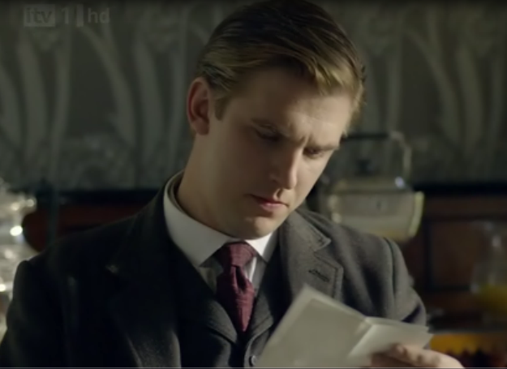
- - So, what have you to tell me about…? Nothing too terrible I hope.

8.-You mustn’t take it personally!
-No, I don’t take it personally, I just can’t stand by and watch.

9. -Do you miss army?
-I miss lots of things, but you have to keep moving!
-You do, indeed.
10. -I’ll give you a hand!
-Not in your condition!
11.-Why did you apologize to that man? It’s not his business what we do!
-Well, I always apologize when I am in the wrong. It is a habit of mine.
12. -If you feel homesick, there is no shame in it! It means you come from a happy home. There’s plenty of people who would envy that!
13. - I can’t take your money. I can take money only for a job done! That’s all.
-That’s I insist on.
